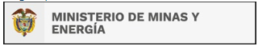

EJECUCIÓN PLAN DE ACCIÓN ANUAL
Diciembre 2022

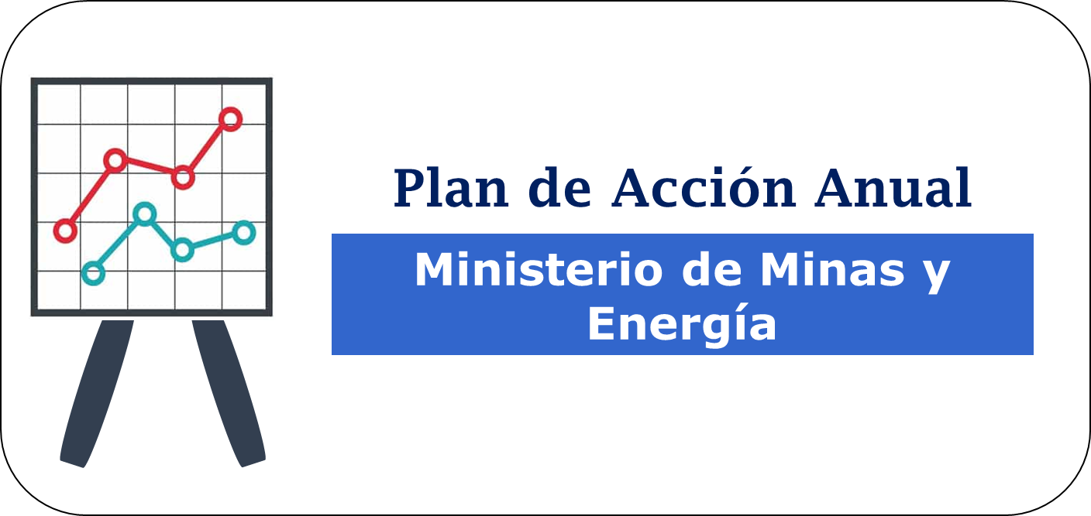

Oficina de Planeación y Gestión Internacional

INFORME DE EJECUCIÓN - PLAN DE ACIÓN
Diciembre 2022

NORMATIVIDAD
En cumplimiento de lo establecido en Ley 1474 de 2011, articulo 74 y de acuerdo con los lineamientos de la política de transparencia de la entidad, en este informe se presenta el balance de las actividades realizadas por las dependencias del Ministerio de Minas y Energía, a partir de la ejecución del Plan de Acción 2022 y del cumplimiento de los objetivos formulados.

GENERALIDADES DEL PROCESO
La Oficina de Planeación y Gestión Internacional durante el último trimestre de 2021 inicio las actividades para la formulación del Plan de Acción 2022, se realizaron inducción a todas las áreas en donde se informaron los lineamientos generales para su construcción, adicionalmente se socializo el instrumento para la recolección de información.

Igualmente, la oficina de Planeación se encarga del seguimiento, medición, análisis y evaluación del cumplimiento de los objetivos definidos en el Plan de Acción, teniendo en cuenta las gestiones realizadas por las áreas organizacionales para su cumplimiento. Adicionalmente, el Plan de Acción articula sus indicadores con la Planeación Estratégica, (Línea Estratégica, Objetivo Estratégico, Estrategia y Línea de Acción) y Objetivos de Calidad.

Para cumplir con lo anterior, mes a mes se han enviado comunicaciones vía correo electrónico a las áreas del Ministerio para el avance mensual de las acciones previstas en el Plan de Acción. Cabe anotar que para determinar el estado del indicador asociado a las acciones se aplicaron los parámetros de medición establecidos (Tabla 1), al igual que para establecer el nivel de ejecución (Tabla 2).

METODOLIGÍA DE MEDICIÓN

Tabla 1. Parámetro para el cumplimiento de acciones
Acción Ejecutada | Acción Ejecutada Parcialmente | Sin ejecutar
El indicador se encuentra cumplido en su totalidad. | El indicador muestra un grado de avance, pero no logró conseguir el cumplimiento en su totalidad | El indicador no se pudo cumplir por una causa determinada.

Tabla 2. Parámetro para el nivel de ejecución a diciembre
PORCENTAJE DE EJECUCIÓN |  | ESTADO DEL NIVEL DE EJECUCIÓN
0 | 50 | Bajo
51 | 79 | Medio
80 | 100 | Alto

RESULTADOS PLAN DE ACCIÓN TERCER TRIMESTRE 2022
El proceso de planeación del Ministerio de Minas y Energía para la vigencia 2022, estuvo determinado por la construcción del Plan Nacional de Desarrollo 2018-2022, que fue aprobado con la expedición de la Ley 1955 del 25 mayo de 2019, “Pacto por Colombia, Pacto por la Equidad”, articulado con las metas Estratégicas Institucionales.

El Plan de Acción 2022 quedó conformado por 23 planes con 107 metas de resultados y 288 metas de productos representados en el mismo número de indicadores de productos.

Avance Plan de Acción cuarto trimestre

Dependencia | Esperado Corte Diciembre | Ejecutado Corte Diciembre
DIRECCIÓN DE ENERGÍA ELÉCTRICA | 100% | 61,9%
DIRECCIÓN DE FORMALIZACIÓN MINERA | 100% | 83,3%
DIRECCIÓN DE HIDROCARBUROS | 100% | 61,5%
DIRECCIÓN DE MINERÍA EMPRESARIAL | 100% | 95,2%
OFICINA DE ASUNTOS AMBIENTALES Y SOCIALES | 100% | 99,6%
OFICINA DE ASUNTOS REGULATORIOS Y EMPRESARIALES | 100% | 99,3%
GRUPO DE EJECUCIÓN ESTRATÉGICA DEL SECTOR EXTRACTIVO | 100% | 96,6%
GRUPO DE RELACIONAMIENTO CON EL CIUDADANO Y GESTIÓN DE LA INFORMACIÓN | 100% | 98,5%
GRUPO DE ASUNTOS LEGISLATIVOS | 100% | 100%
GRUPO DE COMUNICACIÓN Y PRENSA | 100% | 79,7%
GRUPO DE EJECUCIÓN PRESUPUESTAL | 100% | 100%
GRUPO DE GESTIÓN CONTRACTUAL | 100% | 100%
OFICINA DE CONTROL INTERNO DISCIPLINARIO | 100% | 100%
GRUPO DE GESTIÓN FINANCIERA Y CONTABLE | 100% | 100%
GRUPO DE INFRAESTRUCTURA TECNOLÓGICA | 100% | 100%
SUBDIRECCIÓN ADMINISTRATIVA Y FINANCIERA | 100% | 100%
GRUPO DE SERVICIOS ADMINISTRATIVOS | 100% | 100%
GRUPO UNIDAD DE RESULTADOS | 100% | 100%
OFICINA ASESORA JURÍDICA | 100% | 99,1%
OFICINA DE CONTROL INTERNO | 100% | 100,0%
OFICINA DE PLANEACIÓN Y GESTIÓN INTERNACIONAL | 100% | 94,4%
SUBDIRECCIÓN DE TALENTO HUMANO | 100% | 100%
VICEMINISTRO DE MINAS | 100% | 100%
PROMEDIO GENERAL | 100% | 94,3%

ANALISIS DE RESULTADOS

Los Objetivos planteados en el plan de acción para el cuarto trimestre de 2022 alcanzaron una ejecución del 94,3%, sobre un valor programado al cierre de la vigencia del 100%

Al cierre de la vigencia, 27 indicadores de procesos Misionales no se alcanzaron a ejecutar al 100%, situación que se alertó en distintas mesas de trabajo de seguimiento con cada uno de los líderes responsable de cada área, se detallan a continuación los indicadores, 6 de la Dirección de Energía Eléctrica, 2 de la Dirección de Formalización Minera y 19 de la Dirección de Hidrocarburos.
En las áreas transversales, el grupo de Comunicaciones dos indicadores no alcanzaron el 100% debido no se reportó el avance del mes de diciembre 2022 y en la oficina de Planeación y Gestión Internacional el indicador de Sendas de Valor no se cumplió debido a que se dio prioridad a temas del rediseño del sistema de gestión y acciones prioritarias por cambio de Gobierno.
Indicadores con programación, sin avances
Dependencia | Indicador de Producto
DIRECCIÓN DE ENERGÍA ELÉCTRICA | Preparar y realizar comités para asignar recursos a proyectos de electrificación -Actas de comité
DIRECCIÓN DE ENERGÍA ELÉCTRICA | Asignar recursos a proyectos de normalización de redes mediante comité
DIRECCIÓN DE ENERGÍA ELÉCTRICA | Comprometer recursos asignados en comité
DIRECCIÓN DE ENERGÍA ELÉCTRICA | Porcentaje de avance del documento borrador para el Desarrollo de módulo de liquidación de rendimientos financieros e intereses
DIRECCIÓN DE ENERGÍA ELÉCTRICA | Primer borrador de hoja de ruta
DIRECCIÓN DE ENERGÍA ELÉCTRICA | Versión final publicada
DIRECCIÓN DE FORMALIZACIÓN MINERA | Número de Consejos vinculados a la implementación del Modelo de Negocio Minero del Chocó
DIRECCIÓN DE FORMALIZACIÓN MINERA | Reducción de ha de EIM de EVOA
DIRECCIÓN DE HIDROCARBUROS | Inversionista para la planta de regasificación y el gasoducto Buenaventura- Yumbo seleccionado
DIRECCIÓN DE HIDROCARBUROS | Proyecto de adición al Decreto 1073 de 2015 con los ajustes a los criterios para las declaraciones de producción de gas natural elaborado.
DIRECCIÓN DE HIDROCARBUROS | Proyecto de Reglamento Técnico que establece el marco normativo de calidad Auto GLP. elaborado
DIRECCIÓN DE HIDROCARBUROS | Proyecto de resolución por la cual se autoriza el uso del Gas Natural Licuado – GNL, como carburante en motores de combustión interna y carburante en transporte automotor (autoGNL), para la realización de prueba piloto en el territorio nacional elaborado
DIRECCIÓN DE HIDROCARBUROS | Proyecto de acto administrativo de modificación de la Resolución 181495 de 2009 que reglamenta la exploración y la explotación de Hidrocarburos elaborado
DIRECCIÓN DE HIDROCARBUROS | Proyecto de acto administrativo que establezca Reglamentación Técnica para proyectos de recobro mejorado y producción incremental o reglamentación operaciones de recobro mejorado (EOR) elaborado.
DIRECCIÓN DE HIDROCARBUROS | Prueba piloto de guía digital de transporte de crudo realizado
DIRECCIÓN DE HIDROCARBUROS | Documento de evaluación de prueba del piloto de la guía digital de transporte de crudo elaborado
DIRECCIÓN DE HIDROCARBUROS | Proyecto de Resolución que establezca Reglamento Técnico del programa de calidad QA/QC elaborado
DIRECCIÓN DE HIDROCARBUROS | Reportes de gestión conforme a la implementación del programa QA/QC y sus disposiciones elaborados y remitidos al Director de hidrocarburos
DIRECCIÓN DE HIDROCARBUROS | Proyecto de acto administrativo que establezca Regulación de requisitos de agentes de la cadena elaborado
DIRECCIÓN DE HIDROCARBUROS | Reportes sobre la actualización de contratos de suministro de los agentes y actores de la cadena de distribución de combustible elaborados y remitidos al Director de Hidrocarburos
DIRECCIÓN DE HIDROCARBUROS | Esquema relacionado con la focalización de Subsidios ZDF (GLP+LIQUIDOS) SICOM 2.0, mediante modelo BPM elaborado.
DIRECCIÓN DE HIDROCARBUROS | Convenio de cooperación con fuerza pública suscrito
DIRECCIÓN DE HIDROCARBUROS | Proyecto de acto administrativo para la implementación de un sistema y/o mecanismo de monitoreo tecnológico al transporte de combustible subsidiado elaborado
DIRECCIÓN DE HIDROCARBUROS | Proyecto de reglamentación técnica para el uso alternativo de biocombustibles en la cadena de suministro elaborado
DIRECCIÓN DE HIDROCARBUROS | Seguimiento y control a los informes de Auditoria para cada transportador. realizada
DIRECCIÓN DE HIDROCARBUROS | Proyecto de Resolución con lineamientos de contratos de agentes de la cadena elaborado
DIRECCIÓN DE HIDROCARBUROS | Piloto del sistema y/o mecanismos de monitoreo tecnológico al transporte de combustible subsidiado implementado.
GRUPO DE COMUNICACIÓN Y PRENSA | Incremento de Interacciones en las publicaciones difundidas a través de los canales propios de comunicación del Ministerio frente a 2021
GRUPO DE COMUNICACIÓN Y PRENSA | Crecimiento del número de seguidores en las redes sociales del Ministerio respecto al año anterior frente a 2021
OFICINA DE PLANEACIÓN Y GESTIÓN INTERNACIONAL | Sendas intervenidas en el ministerio

DESEMPEÑO DEL SISTEMA DE GESTIÓN
Es importante conocer el desempeño de la gestión del Ministerio, a través del cumplimiento de sus objetivos y procesos, mediante los indicadores formulados por cada una de las dependencias. De tal forma, que se tenga evidencia del comportamiento de estos y permita tomar decisiones apropiadas y las acciones correspondientes para mejorar el cumplimiento de la misión del Ministerio y alcanzar las metas previstas.
A continuación, se presenta el resultado de los indicadores que evidencian el desempeño del Sistema de Gestión de Calidad del Ministerio con corte a Diciembre 2022.
Ejecución de objetivos por dependencias

El Plan de Acción en la vigencia 2022 alcanzó una ejecución del 94.3%, Como se dijo anteriormente, tres áreas misionales. Hidrocarburos, Energía Eléctrica y Formalización Minera, en algunos indicadores no se cumplieron al 100% y en su mayoría están relacionados con la expedición de reglamentaciones.
Ejecución por procesos
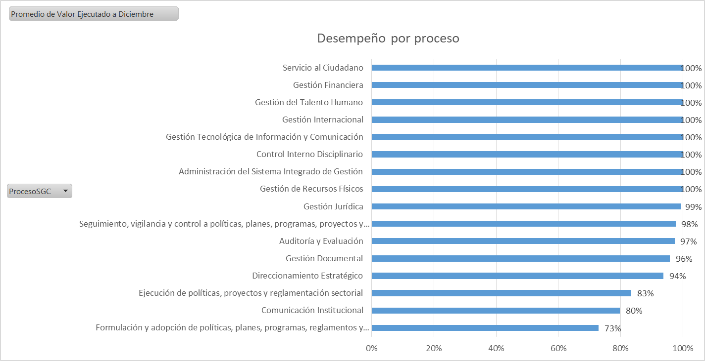
8 de los 16 procesos alcanzaron una ejecución del 100%, 5 procesos alcanzaron un porcentaje entre 94 y 99%, y 3 procesos están entre el 73 y 83%. El proceso de Formulación y Adopción de Políticas, Planes y Programas fue el de menos ejecución debido a que no lograron el objetivo en los indicadores relacionados con Reglamentaciones técnicas en áreas misionales.

Ejecución por Tipo de Indicadores
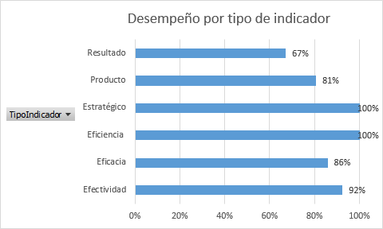
De los 288 indicadores, 19 están clasificado como de Resultados, 7 de los cuales no se cumplieron al 100%, afectando la ejecución en la presente vigencia, se destacan 20 indicadores que se encuentran como indicadores de Eficiencia y Estratégicos, ubicados en las áreas Dirección de Energía Eléctrica, Grupo de Relacionamiento con el Ciudadano, Grupo de Unidad de Resultados, y la Oficina de Control Interno Disciplinario, cumplieron con las metas programadas en el 2022
Ejecución por Niveles de Proceso
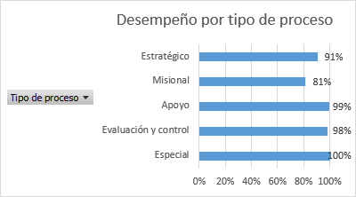

Se destaca el desempeño de ejecución del nivel de proceso Especiales, de 10 indicadores, 3 del Grupo de Asuntos Legislativos y 7 del Grupo de Relacionamiento con el Servicio al Ciudadano alcanzaron la ejecución al 100% de las metas programadas para la vigencia 2022.
Igualmente las áreas de Oficina de Control Interno y la Oficina de Planeación y Gestión aportaron al cumplimiento del nivel del proceso de Evaluación y Control.
Objetivos de Calidad
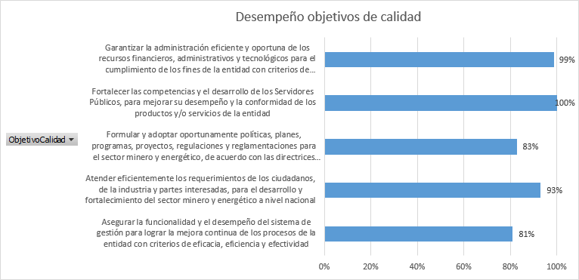
Los Objetivos de Calidad, permiten que se cumplan la política de calidad del Ministerio, y se evidencia que el objetivo ¨ Fortalecer las competencias y el desarrollo de los Servidores Públicos, para mejorar su desempeño y la conformidad de los productos y/o servicios de la entidad, y Garantizar la administración eficiente y oportuna de los recursos financieros, administrativos y tecnológicos para el cumplimiento de los fines de la entidad con criterios de austeridad y transparencia presentan la más alta ejecución, debido a que las áreas de apoyo fueron fundamentales en el proceso de regreso a la presencialidad, situación que generó un alto compromiso para alcanzar los resultados obtenidos.

Conclusiones Generales
- Los registros mensuales correspondientes a los avances del plan de acción deben indicarse de forma consistentes entre nombre del indicador, objetivo, formato, unidad de medida, Tipo o medio de evidencia.

- Las evidencias deben ser consistentes, claras y precisas acordes con el objetivo y formato preestablecido en su formulación de tal forma que soporten el nivel de ejecución y cumplimiento de las metas de los indicadores.

Elaboró:
Álvaro Peña – Edgar Jácome
Grupo de Gestión y Seguimiento Sectorial
Oficina de Planeación y Gestión Internacional

Diciembre -2022

El Ministerio de Minas y Energía establece su compromiso con el aprovechamiento sostenible de los recursos mineros y energéticos en el territorio nacional mediante la formulación y adopción de políticas, regulaciones y reglamentaciones que satisfagan las necesidades de los ciudadanos, partes interesadas y el cumplimiento de los requerimientos constitucionales, legales y normativos.

